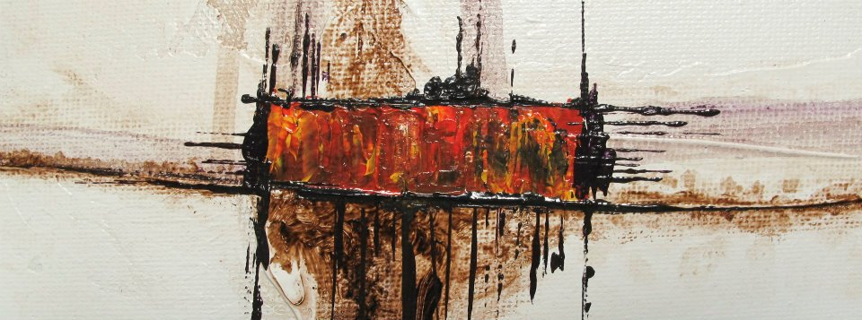

Vljudno vabljeni na odprtje razstave
gvatemalskega slikarja Gustava Estrade

Ravnovesja in Neravnovesja

v torek, 2.10.2012, ob 18. uri v Kavarni SEM (Metelkova) v Ljubljani.
Razstava Ravnovesja in neravnovesja predstavlja niz abstraktnih del v tehniki akrila na akvarelnem papirju, ki se je oblikovala tekom potovanj po Gvatemali in Oaxaci (Mehika). Barva je tista, ki zaznamuje razstavo kot tudi krajino obeh dežel. Pravokotne linije na slikah simbolizirajo okna hiš, avtobusov ali pa zamegljene podobe že videne krajine oz. podobe spomina. Poleg izrazitih in značilnih barvnih odtenkov serijo miniatur zaznamuje njihova dimenzija: da bi podobo lahko videli, se moramo postaviti v njeno neposredno bližino, tik pred sliko, vstopiti z njo v neposredni stik. Gledanje podobe torej zaznamuje trenutek osebnega stika.
Gustavo Estrada, rojen v Gvatemali, je samouk, je pa odraščal obkrožen z umetnostjo. Za umetnost sta ga že v otroštvu navdušila njegov oče, rezbar, in stric Luis Diaz, priznani gvatemalski slikar. Njegovo delo so v nadaljevanju zaznamovala predvsem potovanja po Gvatemali in Oaxaci, stik s krajino, kulturo in ljudmi. Razkrivanje trenutkov skupnega in prepletenega življenja obeh dežel je tisto, kar zanima Gustava, in takšna je tudi ta razstava.

Več informacij:
Društvo Humanitas
Resljeva 48, 1000 Ljubljana
barbara@humanitas.si, 01/430 0343

